Практическая работа № 8
- Напечатайте стихотворенье «ОСЕНЬ».
- Отформатируйте его по образцу.
- Добавьте картинки из интернета справа, слева и внизу текста

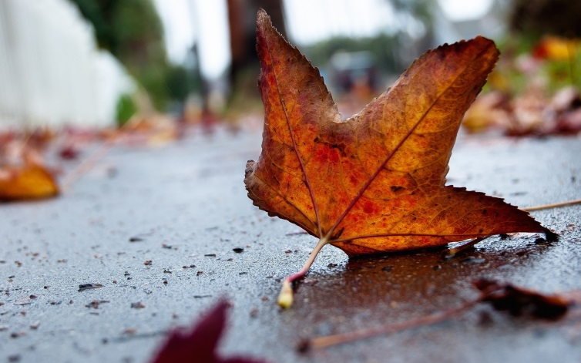
Осень наступила,
Высохли цветы,
И глядят уныло
Голые кусты.
Вянет и желтеет
Травка на лугах,
Только зеленеет
Озимь на полях.
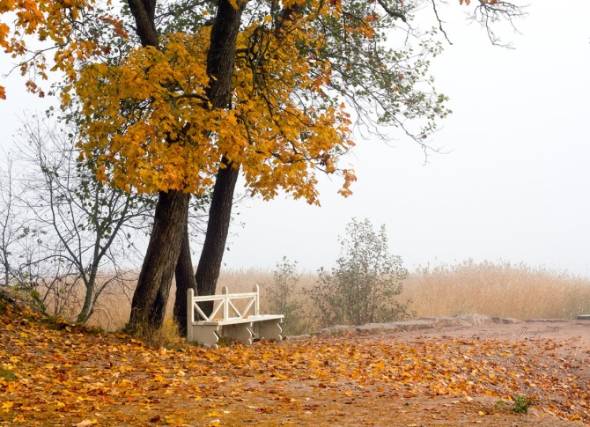
Туча небо кроет,
Солнце не блестит,
Ветер в поле воет,
Дождик моросит..
Зашумели воды
Быстрого ручья,
Птички улетели
В теплые края.
